Tillsynsbegäran – information om höga naturvärden och fridlysta arter i avverkningsanmälan A 23485-2020 i Skellefteå kommun
Detta dokument behandlar höga naturvärden i avverkningsanmälan A 23485-2020 i Skellefteå kommun. Denna avverkningsanmälan inkom 2020-05-15 och omfattar 7,5 ha.
Vi begär härmed att Skogsstyrelsen fattar beslut enligt miljöbalken som säkerställer att skogens höga naturvärden bevaras samt säkerställer att EU-lagstiftning efterlevs och att artskyddsbrott förhindras. Vi önskar även ta del av de ställningstaganden och beslut som myndigheterna meddelar till följd av aktuell avverkningsanmälan och föreningens inlaga (se 34 § förvaltningslagen).
Nedan beskrivs fynd av naturvårdsarter och fridlysta arter som gjorts i det avverkningsanmälda området. I BILAGA 1 finns artfakta om fridlysta och rödlistade arter.

Naturvårdsarter
I avverkningsanmälan har följande 8 naturvårdsarter hittats: trådbrosklav (EN), garnlav (NT), granticka (NT), gränsticka (NT), järpe (NT, §4), lunglav (NT), nästlav (S) och plattlummer (S, §9). Av dessa är 6 rödlistade. För rödlistade arter har rödlistekategorin angivits inom parentes. Arter som är signalarter enligt Skogsstyrelsen har markerats med (S). För fridlysta arter anges även paragrafen i Artskyddsförordningen som arten är fridlyst enligt.
De påträffade naturvårdsarterna är ett tydligt kvitto på att detta rör sig om en skog med höga naturvärden. I Figur 1 visas en karta över det avverkningsanmälda området, där samtliga fyndplatser för naturvårdsarter som finns registrerade på Artportalen har markerats.
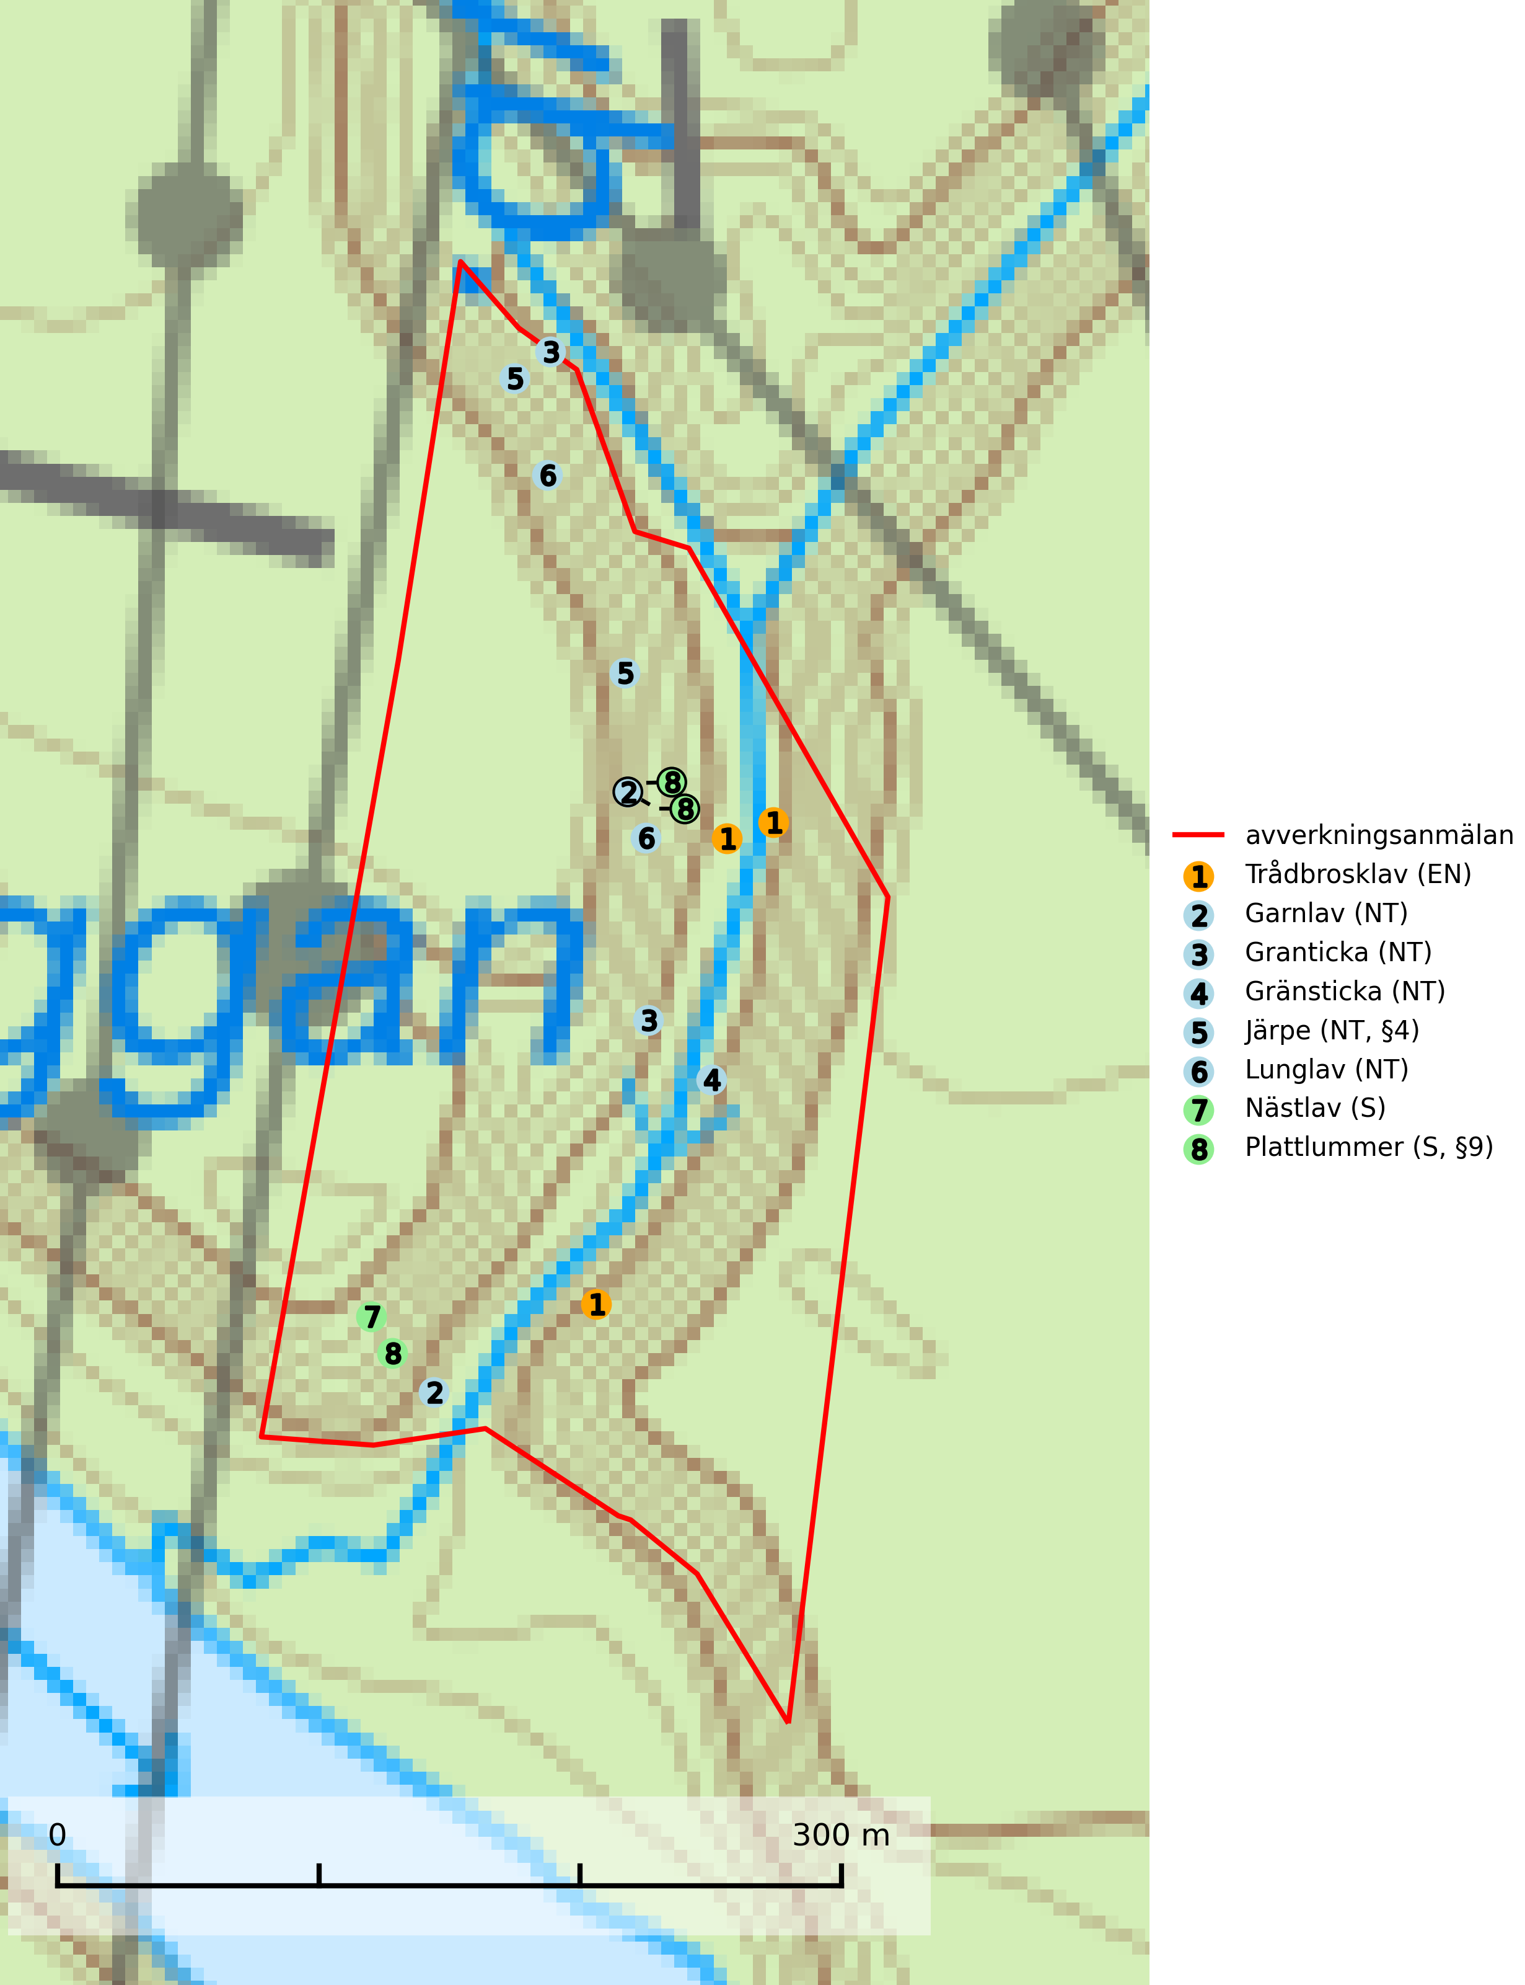
Figur 1. Fyndplatser för naturvårdsarter i det avverkningsanmälda området (röd linje). Markörer utan svart kant är placerade på fyndplatsen. Markörer med svart kant är placerade vid sidan av fyndplatsen och har ett svart streck som visar fyndplatsens exakta position. Kartans mittpunktskoordinat är N 7194733, E 758807 i SWEREF 99 TM.
Garnlav (NT) är en utpräglad barrskogsart som ibland kan drapera träden i norrländska grannaturskogar med hög luftfuktighet. Den förekommer även i talldominerade bestånd där den, förutom i trädens grenverk, påträffas hängande över ojämnheter i tallbarken. Arten har minskat starkt i södra och mellersta Sverige och den minskar även i sitt nordliga utbredningsområde. Orsaken till tillbakagången beror främst på slutavverkningar av naturskogsartade skogar. Bestånd med riklig förekomst bör regelmässigt sparas. Garnlav är värdväxt för den mycket sällsynta och akut hotade fjärilen barrskogslavfly (CR) som hör hemma i boreala barrskogar med riklig förekomst av värdväxten. Tidigare kunde arten konstateras årligen på flera platser vid Dala-Floda i Dalarna innan lokalerna kalavverkades. Senaste fyndet i landet av barrskogslavfly är från år 2000 då den påträffades vid Högberget i Sollefteå kommun (SLU Artdatabanken, 2024).
Granticka (NT) förekommer främst i äldre skogar med naturskogskaraktär, liksom i dimensionsavverkade och plockhuggna skogar. I äldre grannaturskog i norra Sverige är den alltjämt en förhållandevis vanlig karaktärsart, medan den längre söderut blir allt mer sällsynt. I Götaland och delar av Svealand är den en god signalart för skyddsvärda granskogsmiljöer. Arten bedöms ha minskat starkt under senare år på grund av skogsavverkningar, då den framför allt växer i äldre granskog med långvarig grankontinuitet. I urskogsliknande bestånd i norra Sverige kan ibland påträffas den mycket sällsynta tickan grantickeporing (VU), som lever på döda grantickor (SLU Artdatabanken, 2024; Nitare & Skogsstyrelsen, 2019).
Gränsticka (NT) är en mycket bra signalart inom hela sitt utbredningsområde. Den är huvudsakligen knuten till restbestånd av barrnaturskog och förekommer med ett tydligt optimum i orörda eller måttligt påverkade gamla granskogar där det föreligger långvarig kontinuitet av grov död ved. Lokaler som hyser arten, speciellt i mellersta och södra Sverige, bör undantas från skogsbruk (SLU Artdatabanken, 2024; Nitare & Skogsstyrelsen, 2019).
Lunglav (NT) är en av vårt lands främsta signalarter som överallt indikerar gamla lövträd, skogsbestånd med höga naturvärden och ekosystem med lång skoglig kontinuitet. Lokalt kan förekomsten vara mycket riklig men den hittas nästan enbart i gamla och ej slutavverkade skogar. Artens samtliga förekomster bör uppmärksammas från naturvårdssynpunkt, då många lokaler även hyser andra ovanliga och rödlistade arter. Rikliga förekomster bör skyddas med biotopskydd, frivilliga avsättningar eller reservat. Det finns ett antal sällsynta lavparasiter som växer på lunglav: lunglavsknapp (VU), skrovelmössing (DD), lunglavshårprick (DD), Calycina alstrupii (NA) och Chalara lobariae (NA) (SLU Artdatabanken, 2025; SLU Artdatabanken, 2024; Nitare & Skogsstyrelsen, 2019).
Trådbrosklav (EN) är rödlistad som starkt hotad och förekommer huvudsakligen i brandrefugier med hög luftfuktighet som bäckraviner, bäckdråg och gransumpskogar. Eftersom arten huvudsakligen är knuten till produktiva gamla granbestånd är avverkningshotet stort och minskningstakten pågår och förväntas uppgå till 50 (40–70) % inom 50 år. Den är placerad högst upp i Skogsstyrelsens värdepyramid för bedömning av skog med höga naturvärden och skog där trådbrosklav förekommer bör helt undantas från skogsbruksåtgärder. Det är väsentligt att tillräckligt stora bestånd och breda kantzoner avsätts eftersom arten är känslig för uttorkning. Samtliga rika förekomster bör skyddas (SLU Artdatabanken, 2024).

Fridlysta arter
Följande fridlysta arter har sina livsmiljöer och växtplatser i den avverkningsanmälda skogen: järpe (NT, §4) och plattlummer (S, §9).
Observera att medlemsländerna är skyldiga att agera i enlighet med EU:s fågeldirektiv där det uttryckligen står att direktivet gäller för fåglar samt för deras ägg, bon och livsmiljöer (artikel 1). Vidare att de åtgärder som vidtas inte får leda till en försämring av den nuvarande situationen beträffande bevarandet av de fågelarter som avses i artikel 1 (artikel 13). Fågeldirektivet är styrande för tillsynsansvariga myndigheters ärendehantering, ställningstaganden och beslutsfattande.
Järpe (NT, §4), rödlistad som nära hotad och prioriterad art i Skogsvårdslagen har häckningsrevir i avverkningsanmälan. Arten har minskat med 25 (10–40) % under de senaste 12 åren och är mycket stationär inom sitt revir som är minst 25 hektar stort. Dess livsmiljöer utgörs av tät barrskog med inblandning av lövträd och en väl utvecklad flerskiktad struktur med bärris och yngre eller undertryckta, täta granar i ett lägre skikt, ofta utmed bäckar och åar inne i den skyddande granskogen. Järpen överlever inte om dess livsmiljö kalavverkas och är även känslig för röjning, gallring och avverkning där unga granar och lövträd inte sparas i tillräcklig omfattning (SLU Artdatabanken, 2022).
I BILAGA 1 finns mer detaljerad information om ekologi samt krav på livsmiljö hos fridlysta arter.

BILAGA 1 –
Fridlysta och rödlistade arter

Järpe – ekologi samt krav på livsmiljön
Järpe är rödlistad som nära hotad (NT), fridlyst enligt 4§ Artskyddsförordningen och prioriterad art i Skogsvårdslagen. Järpen, som minskat med 25 (10–40) % under de senaste 12 åren, har sina livsmiljöer i tät barrskog med inblandning av lövträd och en väl utvecklad flerskiktad struktur med bärris och yngre eller undertryckta, täta granar i ett lägre skikt, ofta utmed bäckar och åar inne i den skyddande granskogen.
Arten behöver lämpliga skogsbestånd om sammanlagt minst 25 hektar. Den är mycket stationär inom sitt revir och när ett par etablerat sig stannar de så länge miljön är intakt. Den undviker öppen mark och förﬂyttar sig sällan över större öppna myrar eller åkermark, och är därför känslig för fragmentering. Järpen överlever inte om dess livsmiljö kalavverkas och är även känslig för röjning, gallring och avverkning där unga granar och lövträd inte sparas i tillräcklig omfattning (SLU Artdatabanken, 2022).

Referenser – järpe
SLU Artdatabanken, 2022. Artfaktablad. Naturvård – artfakta. SLU Artdatabanken, Uppsala

Lunglav – ekologi samt krav på livsmiljön
Lunglav (NT) är en av vårt lands främsta signalarter som överallt indikerar gamla lövträd, skogsbestånd med höga naturvärden och ekosystem med lång skoglig kontinuitet. Lokalt kan förekomsten vara mycket riklig men den hittas nästan enbart i gamla och ej slutavverkade skogar. Artens samtliga förekomster bör uppmärksammas från naturvårdssynpunkt, då många lokaler även hyser andra ovanliga och rödlistade arter. Rikliga förekomster bör skyddas med biotopskydd, frivilliga avsättningar eller reservat (SLU Artdatabanken, 2024; Nitare & Skogsstyrelsen, 2019).
På lunglav kan man sällsynt finna små svarta skivlika bildningar som liknar apothecier men som är en parasitisk svamp, Lunglavsknapp Plectocarpon lichenum (VU). Det finns ytterligare ett antal parasiter vilka bara förekommer på lunglav: Skrovelmössing Dactylospora lobariella (rödlistad som Kunskapsbrist DD) och Lunglavshårprick Niesslia lobariae (rödlistad som Kunskapsbrist DD). Skrovelmössing (DD) har små svarta apothecier och bruna, 1-septerade sporer och Lunglavshårprick (DD) har brunhåriga perithecier och färglösa, 1-septerade sporer. Nyligen har ytterligare två lavparasiter påträffats i Sverige som växer på lunglav: Calycina alstrupii (NA) och Chalara lobariae (NA) (SLU Artdatabanken, 2025; SLU Artdatabanken, 2024; Nitare & Skogsstyrelsen, 2019).

Referenser – lunglav
Nitare, J. och Skogsstyrelsen, 2019. Skyddsvärd skog – Naturvårdsarter och andra kriterier för naturvärdesbedömning. Skogsstyrelsen.
SLU Artdatabanken, 2024. Artfaktablad. Naturvård – artfakta. SLU Artdatabanken, Uppsala.
SLU Artdatabanken, 2025. Över 20 nya lavparasiter för Sverige. https://www.slu.se/artdatabanken/arter-och-natur/artiklar/over-20-nya-lavparasiter-for-sverige/

